KatagrMa（カタグルマ） 人財育成⇨人事評価

カタグルマを始めて使う方用・評価者用
- ログイン連携 ② 自身の評価シート提出のお願い ③担当職員の評価のお願い
（1/3）
保育施設向け 組織・人材育成クラウド- KatagrMa（カタグルマ）人事評価の利用開始にあたり、
下記の案内に沿って人財育成と人事評価の連携設定のセットアップをお願いいたします。
セットアップ① 人財育成⇔人事評価 ログイン連携設定（スマホでもパソコンでも手順は同様です）

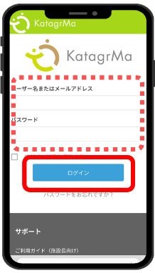
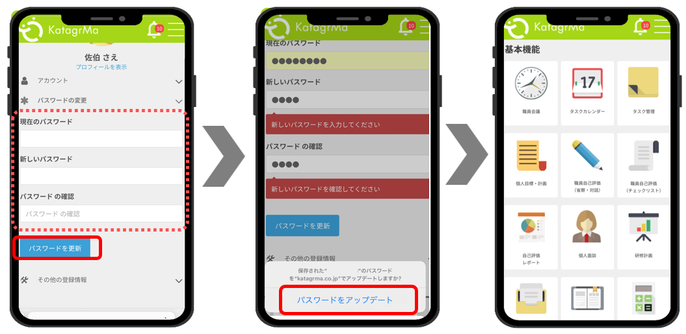
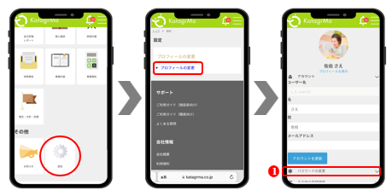
※①②③④は、別紙でお配りしている
「職員ID・パスワードの通知とパスワード変更のお願い」と
同内容です。既に完了済であれば⑤に進んでください。
必ず、メールアドレスの登録も実施ください。
【カタグルマ人財育成】
- 別紙「職員ID・パスワードの通知と
パスワード変更のお願い」に記載されている
ID・初期パスワードでログイン。

- 画面下部へスクロールして
歯車マーク[設定]を押下。[プロフィールの変更]を押下。
メールアドレス欄に、確認しやすい自身のメールアドレスを入力し、
[アカウントを更新]を押下。

- 左図①の[パスワードの変更]を押下。

- 『現在のパスワード』欄に現在のパスワードを入力し、
『新しいパスワード』欄にご自身で決めたパスワード を入力ください。
[パスワードを更新]をクリックし、パスワードをアップデートします。
※連携のために「更新」が必要＝同じパスワードを再設定でもOK！

⇩人財育成

【カタグルマ人事評価】
- 右記QR、もしくは下記URLにアクセスし
カタグルマ人財育成のＩＤ、
上記のステップで、自身で変更した
パスワードを入力しログインします。
https://katagrma-evaluation.jp/

- 「三」から茶色のメニューバーを開き、
「プロフィール設定」を押下。
表示された画面でプロフィールとメールアドレスが正しく
連携されていることを確認ください。

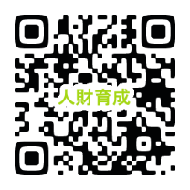

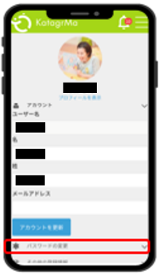

1

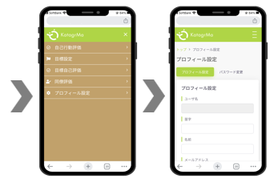
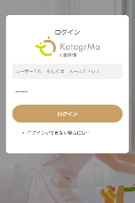

⇩人事評価
上の手順で
使ったIDと
変更した
パスワードを
入力！

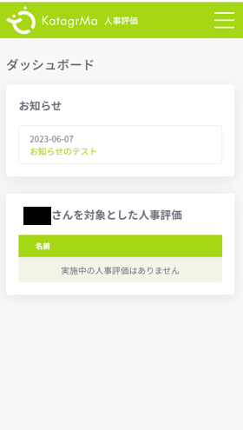

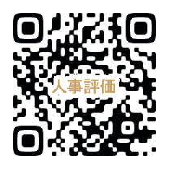

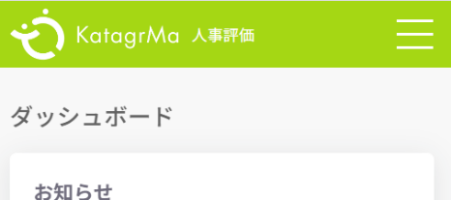

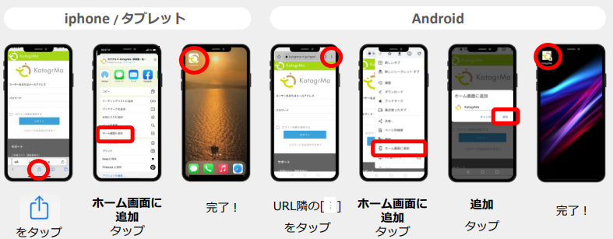
次回からスムーズにログインできるよう
右記の手順に沿ってホーム画面に
追加しておくと便利です！

セットアップ②（スマホのみ）
ホーム画面への追加

KatagrMa（カタグルマ） 人財育成⇨人事評価
- ログイン連携 ② 自身の評価シート提出のお願い ③担当職員の評価のお願い
（2/3）

前ページのログイン連携が完了したら、カタグルマ人事評価で、自身を振り返り、評価シートの回答と提出をお願いします。
※評価対象者のみ。⑨で「開始」が表示されなければ、提出不要です
提出期限： 月 日（ ）まで
- カタグルマ人事評価シート提出 （スマホ/PC操作は同様）

【カタグルマ人事評価での評価シートの提出】
- 左記QR、もしくは下記URLにアクセスし、ログインIDと
前ページで設定したパスワードでログイン
https://katagrma-evaluation.jp/

- 右側のメニュー内にある「自己行動評価」をクリックして
「○一覧」をクリックします。
※スマホ操作の場合は、「三」を押下するとメニューが開きます。

- 一覧表が表示されるので、「開始」をクリックします。

- 評価シートが表示されるので、各設問に対して、
自身の当てはまる数字を入力していきます。
※右図が入力欄です。
クリックすると選択肢が表示されます

- 全ての設問に回答を入力後、「振り返りコメント」を入力します。

- 評価者を選択の上、必要に応じてメッセージを入力して
最後に必ず「提出」を押下します。
※未回答の項目がある場合は提出ボタンが押下できません。
その場合は提出できていないのでご注意ください。
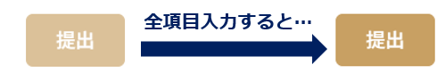

- 「更新しました」というメッセージが表示されれば完了です。
※メッセージが表示されない場合は未回答項目がある等、
提出できていない状態です。必ず「更新しました」のメッセージを
確認してから終了してください。
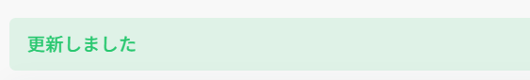

※うまくいかない場合は、そのままにせず
必ず上長にご相談ください。
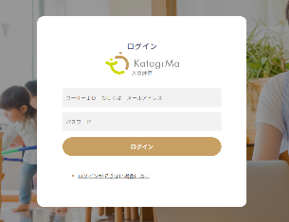

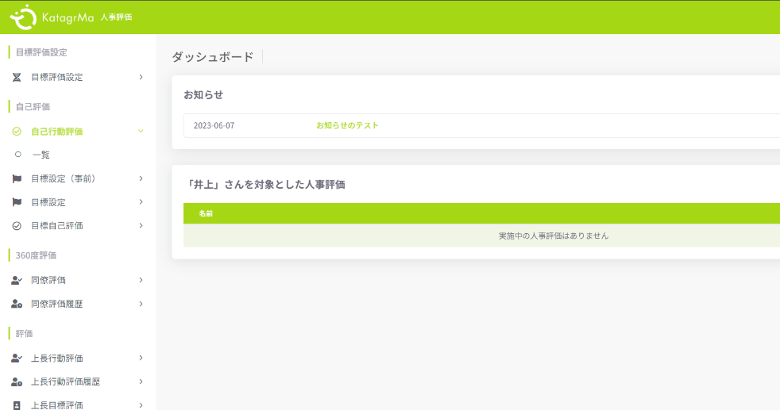

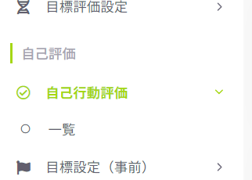

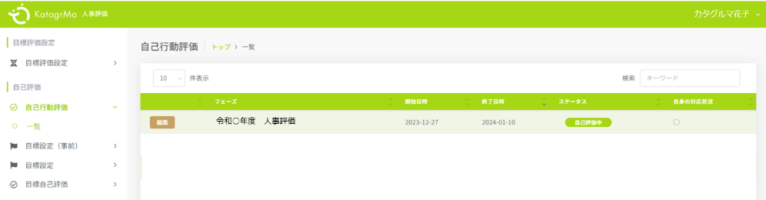

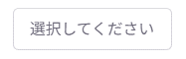

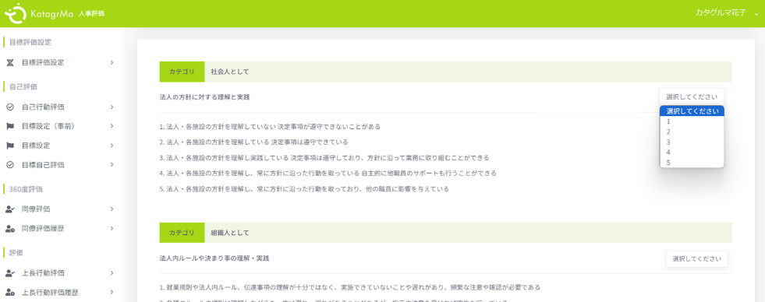

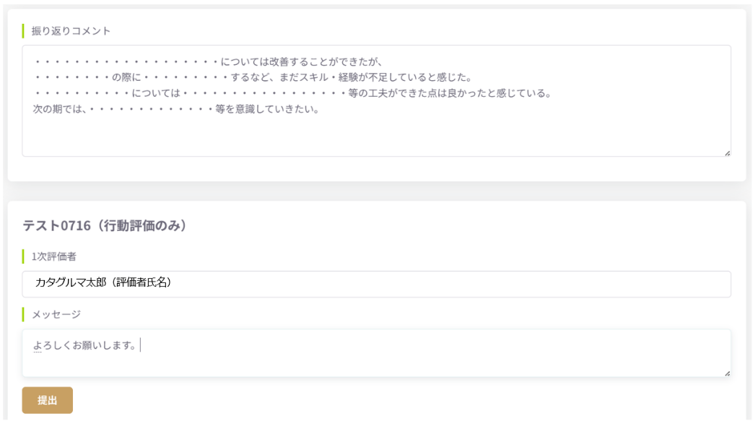

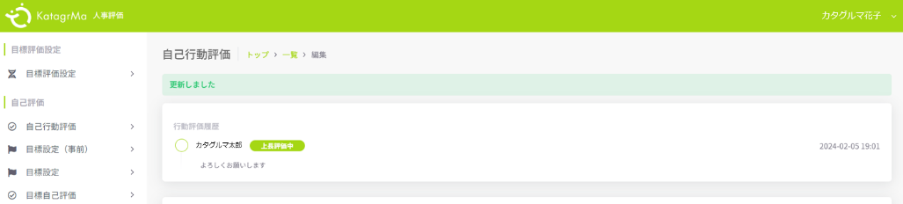

KatagrMa（カタグルマ） 人財育成⇨人事評価
- ログイン連携 ② 自身の評価シート提出のお願い ③担当職員の評価のお願い
（3/3）

自身の評価シートを提出後に実施ください。各職員より、自己行動評価が提出されてきます。
職員の自己行動評価の結果も参考にしながら、職員に対する評価を入力し、提出してください。

提出期限： 月 日（ ）まで
- 職員を評価する（スマホでもパソコンでも手順は同様です）

【カタグルマ人事評価での評価シートの提出】
- 左記QR、もしくは下記URLにアクセスし、ログインIDと、
「ログイン連携」のページで変更したパスワードを入力しログイン。
https://katagrma-evaluation.jp/

- 右側のメニュー内「上長行動評価」をクリック、「○一覧」をクリックします。
※スマホ操作の場合は、「三」を押下するとメニューが開きます。
- 「対象者一覧」をクリックします。

- 自己行動評価を提出した職員が一覧で表示されます。
評価したい職員の「開始」を押下します。

- 各設問に対して、職員自身の自己行動評価の結果も参考に
職員に対する評価に当てはまる数字を入力していきます。
▼入力欄横に、職員が提出した自己評価数値があります。

- 上長評価コメントにコメントを入力します。

- 宛先を選択します。基本は、次の評価者を選択します。
※「再度、職員に自己行動評価をし直してもらいたい」という場合は
職員氏名を選択して完了すると、差し戻しができます。

㉑ メッセージ欄に次の方へのメッセージを入力し、「完了」を押下します。
※未回答の項目がある場合は提出ボタンが押下できません。
その場合は提出できていないのでご注意ください。
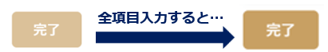

㉓ 「更新しました」というメッセージが表示されれば完了です。
※メッセージが表示されない場合は未回答項目がある等、
完了できていない状態です。必ず「更新しました」のメッセージを
確認してから終了してください。

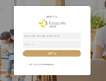

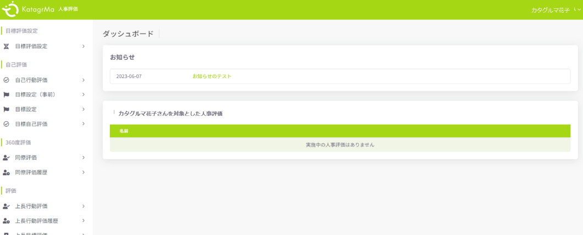
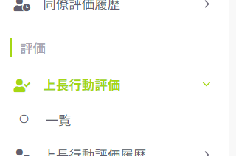

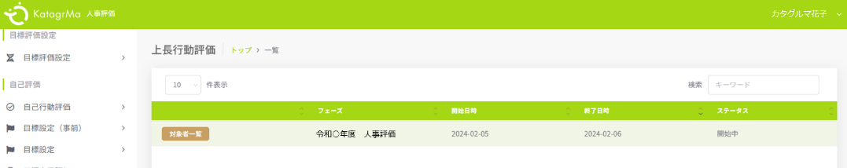

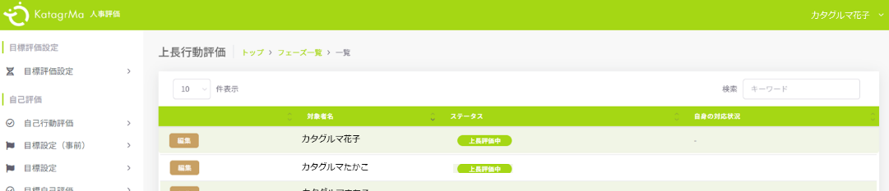

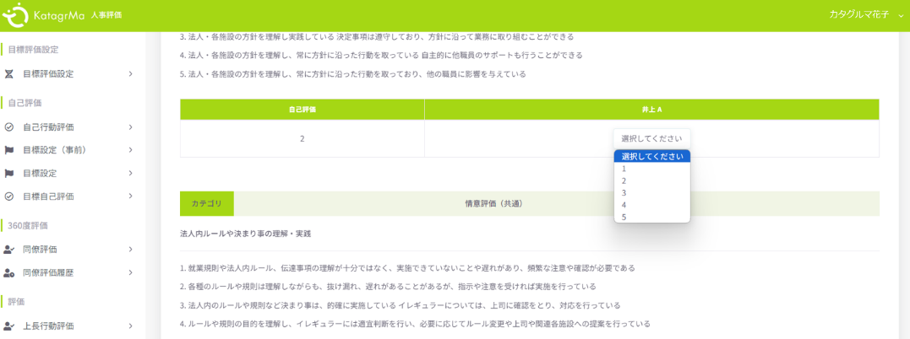

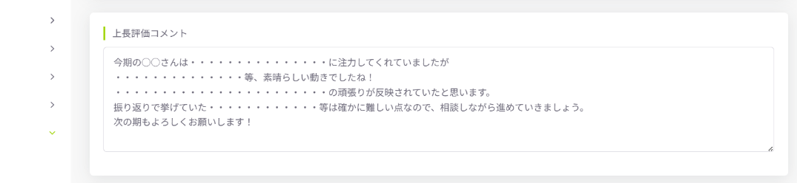

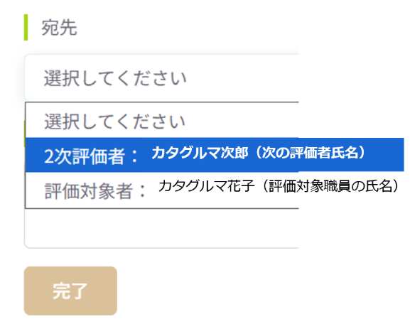
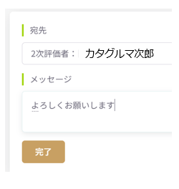

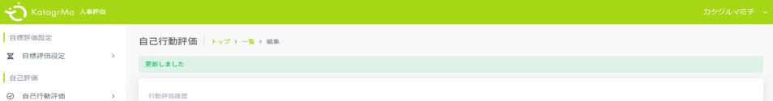

※うまくいかない場合は、そのままにせず、必ず上長にご相談ください。

